L E M B A R K E R J A P E S E R T A D I D I K  LKPD IPA  “Mengapa Kabel Listrik Dibuat Kendur?”  Kelas VII · Fase D · Bab 3: Suhu, Kalor dan Pemuaian · Tema: Panas di Sekitar Kita | 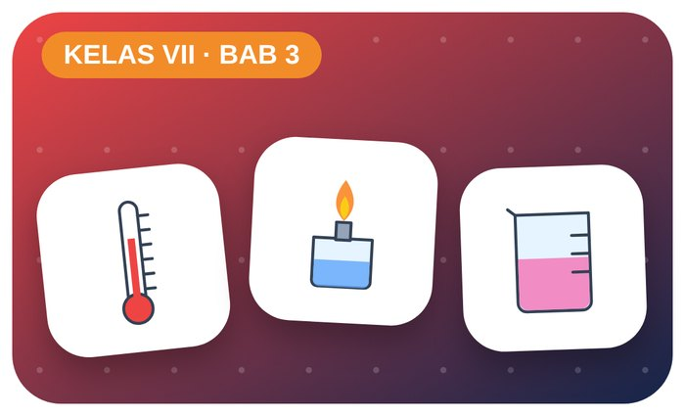

Kelompok :
Kelas : | VII / ....
Anggota : | 1.  2.  3.  4.  5.  6.

A. Petunjuk Belajar
1. Isilah identitas kelompok yang meliputi nama kelompok dan nama anggota.
2. Baca permasalahan dengan cermat, lalu jawablah pertanyaan sesuai instruksi.
3. Lakukan kegiatan sesuai langkah kerja dengan teliti dan hati-hati.
4. Diskusikan jawaban bersama kelompok, lalu kumpulkan LKPD kepada guru.

B. Capaian Pembelajaran
Murid dapat mengukur suhu, menjelaskan pengaruh kalor terhadap perubahan suhu dan wujud zat, serta menjelaskan pemuaian dan penerapannya dalam kehidupan.

C. Tujuan Pembelajaran
1. Mengukur kenaikan suhu air yang dipanaskan dan menghubungkannya dengan kalor (Q = m × c × ΔT).
2. Menunjukkan peristiwa pemuaian gas dan menjelaskan penerapan pemuaian dalam kehidupan.

Tahap 1: Orientasi Murid pada Masalah

Permasalahan:
Saat perjalanan, Rani melihat kabel listrik di tiang dipasang kendur dan sambungan rel kereta diberi celah. Di rumah, tutup botol selai yang macet bisa dibuka setelah direndam air panas.
Apa hubungan ketiga peristiwa itu dengan panas (kalor)? Apa yang terjadi jika kabel dipasang tegang?

Tahap 2: Mengorganisasikan Murid untuk Belajar

Berkumpullah sesuai kelompok yang telah ditentukan dan diskusikan pertanyaan berikut berdasarkan permasalahan di atas.
AYO DISKUSI
1. Apa perbedaan suhu dan kalor?

2. Menurutmu, apa yang terjadi pada benda ketika dipanaskan dan didinginkan?

Tahap 3: Membimbing Penyelidikan Kelompok maupun Individu

Kegiatan A — Kalor dan Kenaikan Suhu

Ayo Membaca!
Kalor adalah energi panas yang berpindah dari benda bersuhu tinggi ke benda bersuhu rendah. Kalor yang diterima zat menaikkan suhunya.
● Q = m × c × ΔT (Q kalor dalam joule, m massa kg, c kalor jenis J/kg°C, ΔT perubahan suhu).
● Kalor jenis air c = 4.200 J/kg°C.
● Perpindahan kalor: konduksi, konveksi, radiasi.
Alat dan bahan: gelas kimia, 200 mL air, pembakar spiritus, kaki tiga + kasa, termometer, stopwatch.
Langkah kerja:
1. Ukur suhu awal air.
2. Panaskan air, catat suhu setiap 1 menit selama 6 menit.
3. Buat grafik suhu terhadap waktu.
4. Hitung kalor yang diterima air dari menit 0 sampai menit 6.

Perhatian! Pembakar spiritus hanya dinyalakan dan dimatikan oleh guru/anggota yang ditunjuk. Matikan dengan menutup tudungnya, jangan ditiup.
Tabel Pengamatan
Waktu (menit) | Suhu (°C) | Kenaikan suhu ΔT (°C)
0
1
2
3
4
5
6
Ayo Menjawab!
1. Bagaimana bentuk grafik suhu terhadap waktu? Apa artinya?

2. Hitung kalor yang diterima 0,2 kg air selama pemanasan!

Kegiatan B — Balon Ajaib: Pemuaian Gas

Ayo Membaca!
Pemuaian adalah bertambahnya ukuran benda karena kenaikan suhu. Zat padat, cair, dan gas dapat memuai; gas memuai paling besar.
● Kabel listrik dipasang kendur agar tidak putus saat menyusut di malam hari.
● Celah rel kereta memberi ruang saat rel memuai di siang hari.
● Bimetal pada setrika memanfaatkan perbedaan muai dua logam.
Alat dan bahan: botol plastik kecil, balon, 2 baskom, air panas (± 60 °C), air es.
Langkah kerja:
1. Pasang balon pada mulut botol kosong.
2. Celupkan botol ke baskom air panas selama 1 menit, amati balon.
3. Pindahkan botol ke baskom air es, amati lagi.
4. Gambarkan susunan partikel udara di dalam botol pada kedua keadaan.

Perhatian! Gunakan air hangat, bukan air mendidih. Pegang botol di bagian atas.
Tabel Pengamatan
Keadaan | Bentuk balon | Penjelasan partikel udara
Awal (suhu ruang)
Air panas
Air es
Ayo Menjawab!
1. Mengapa balon mengembang saat botol dipanaskan?

2. Sebutkan dua penerapan pemuaian lain dalam kehidupan sehari-hari!

Tahap 4: Mengembangkan dan Menyajikan Hasil Karya

Presentasikan grafik pemanasan air, hasil percobaan balon, dan jawaban “mengapa kabel listrik dibuat kendur”.

Tahap 5: Menganalisis dan Mengevaluasi Pembelajaran

Refleksi Diri
Tuliskan satu cara menghemat energi panas di rumah (misalnya saat memasak) berdasarkan konsep kalor yang kamu pelajari!

“Panas tak terlihat, tetapi pengaruhnya selalu bisa kita ukur.”

